Администрация города Нижневартовска
Муниципальное бюджетное общеобразовательное учреждение
«Средняя школа №19»

Детский лагерь с дневным пребыванием детей
«Дети Югры»

Программа лагеря
«Шахматное лето»
(Спортивное направление)
Предполагаемые сроки реализации программы 2021 год (июнь-1 смена)

Руководитель программы: Л.В. Зайцева
Автор программы: И.В. Гасан
А.В. Василенко
Л.Р. Березина

г. Нижневартовск
2020 г.
Содержание программы:
ИНФОРМАЦИОННАЯ КАРТА 4
Пояснительная записка 9
Целевой блок программы 10
Целевые показатели 10
Актуальность программы 11
Новизна и отличительная особенность программы 12
Краткая характеристика участников программы 13
Содержание и средства реализации программы 14
Этапы реализации программы 15
Примерная план-сетка отрядных и общелагерных дел 16
Организация работы смены 21
Кадровое обеспечение программы 24
Информационно-методическое обеспечение программы 25
Материально-техническое обеспечение программы 26
Предполагаемые результаты программы 27
Критерии и способы оценки качества 28
реализации программы 28
Приложение №1 Понятийный аппарат программы 30
Приложение №2 32
Приложение №3 План работы медицинского работника 34
Приложение №4 План работы инструктора по физкультуре 35
Приложение №5 План работы музыкального руководителя 36
Приложение № 6 Анкеты 37
Приложение № 7 «Безопасность жизнедеятельности» 38
Приложение №8 «Организация самоуправления» 39
Приложение № 9 СЦЕНАРИЙ открытия лагеря «Шахматное лето» 41
Приложение №10 «Своя игра» 45
Приложение №11 СЦЕНАРИЙ закрытия лагеря «Шахматное лето» 50

ИНФОРМАЦИОННАЯ КАРТА
 | Наименование субъекта Российской Федерации | Ханты-Мансийский автономный округ-Югра, город Нижневартовск
 | Полное наименование организации, ведомственная принадлежность, форма собственности | Муниципальное бюджетное общеобразовательное учреждение «Средняя школа №19», подведомственна департаменту образования администрации города Нижневартовска, форма собственности – муниципальная
 | ФИО автора(ов) с указанием занимаемой должности | Гасан Ирина Викторовна, заместитель директора по воспитательной работе;  Василенко Алла Владимировна, педагог-организатор;  Березина Лариса Робертовна, учитель истории.
 | Полное название программы (методических материалов) | Программа лагеря с дневным пребыванием детей «Шахматное лето»
 | Выбранная номинация (в соответствии с Положением) | Программы организаций отдыха детей и их оздоровления круглогодичного и сезонного действия (загородных лагерей отдыха и оздоровления детей, детских оздоровительных центров, баз и комплексов, детских оздоровительно-образовательных центров, специализированных (профильных) лагерей и других лагерей)
 | Целевая группа (возраст детей и специфика Программы (конкурсных материалов) | Дети от 6,5 до 17 лет.  При комплектовании особое внимание уделяется детям из малообеспеченных, неполных семей, а также детям, находящимся в трудной жизненной ситуации и состоящих на различных видах учета.
 | Контактная информация: адрес (с указанием индекса), мобильный телефон, электронный адрес участника Конкурса | 628624, Российская Федерация, Тюменская область, Ханты-Мансийский автономный округ-Югра, город Нижневартовск, улица Мира 76 в  +79125373160  schoolxix@gmail.com
 | Краткая аннотация содержания:  - цель и задачи;  - этапы реализации с кратким описанием ключевых мероприятий;  - ресурсное обеспечение; ожидаемые результаты; новизна | - Цель: создание условий для всестороннего развития личности путем приобщения детей к шахматной культуре, развитие творческих способностей, навыков логического и абстрактного мышления, навыков принятия решений в различных ситуациях, организацию досуга детей.  Задачи программы:  - Создавать условия для социальной адаптации и творческой самореализации каждого воспитанника.  - Воспитывать у детей потребность в здоровом образе жизни.  - Способствовать развитию у воспитанников устойчивого интереса к шахматам.  - Способствовать развитию индивидуальных качеств ребенка патриотизма, командную ответственность («командный дух»), волевые качества абстрактно-логического мышления, памяти, внимания, творческого воображения.  - Отработать помимо специальных шахматных навыков, психологическую устойчивость, развить волевые качества, целеустремленность, настойчивость в преодолении недостатков и трудолюбие.  - Предоставить возможность использования современных компьютерных методик для освоения шахмат.  - I этап. Подготовительный – апрель - май  Этот этап характеризуется тем, что за 2 месяца до открытия летнего оздоровительного лагеря начинается подготовка к летнему сезону. Деятельностью этого этапа является:  - проведение совещаний при директоре и заместителе директора по воспитательной работе по подготовке школы к летнему сезону;  - издание приказа о проведении летней кампании;  - утверждение программы деятельности летнего оздоровительного лагеря с дневным пребыванием детей «Дети Югры»;  - подготовка методического материала для работников лагеря;  - отбор кадров для работы в летнем лагере;  - составление необходимой документации для деятельности лагеря (план-сетка, положение, должностные обязанности, инструкции т.д.)  II этап. Организационный – июнь  Этот период короткий по количеству дней, всего лишь 2-3 дня.  Основной деятельностью этого этапа является:  - встреча детей, проведение диагностики по выявлению лидерских, организаторских и творческих способностей;  - запуск программы «Шахматное лето»;  - знакомство с правилами лагеря.  III этап. Практический – июнь  Основной деятельностью этого этапа является:  - реализация основной идеи смены;  - вовлечение детей в различные виды коллективно- творческих дел;  - работа творческих мастерских.  IV этап. Аналитический – июнь  - Основной идеей этого этапа является:  - подведение итогов смены;  - выработка перспектив деятельности организации;  - анализ предложений детьми, родителями, педагогами, внесенными по деятельности летнего оздоровительного лагеря в будущем.  - организация взаимодействия летнего оздоровительного лагеря «Дети Югры» с социумом.  - Электронные образовательные ресурсы, а именно компьютерные образовательные шахматные программ («Шахматная школа для начинающих»; «Шахматная стратегия»; «Шахматные дебюты», «Шахматная планета» и т.д.)
 | Социально-экономическая значимость | Программа «Шахматное лето» базируется на современных требованиях к организации каникулярного отдыха, способствует соблюдению условий социального, культурного, личностного и профессионального самоопределения, а также творческой самореализации детей. Она направлена на организацию содержательного досуга учащихся, удовлетворение их потребностей в активных формах познавательной деятельности и обусловлена многими причинами: рост нервно-эмоциональных перегрузок, увеличение количества детей девиантного поведения. Предлагаемая программа обеспечивает условия по организации образовательного пространства, а также поиску, сопровождению и развитию талантливых детей.
 | Достижения автора(ов) и организаций, реализовавших представленную на конкурс программу (или методические материалы) | Всероссийский конкурс социальной рекламы «Стиль жизни – здоровье»;  Призер окружного смотра-конкурса на звание «Лучшая постановка физкультурно-спортивной работы»;  Призеры окружного конкурса программ и проектов организаций, занимающихся профилактикой правонарушений среди несовершеннолетних и молодежи и защитой их прав в 2020 году;  Обладатель гранта Президента РФ (социальный проект «Дети лечат детей»)

Пояснительная записка

Шахматы - это не просто спорт.
Они делают человека мудрее и дальновиднее,
помогают объективно оценивать сложившуюся ситуацию,
просчитывать поступки на несколько "ходов" вперёд".
В.В. Путин

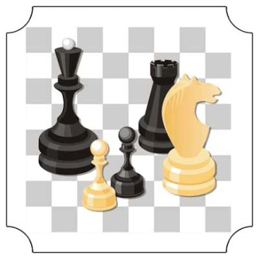
Лето – это благодатное время для укрепления здоровья детей, их физической и психической закалки, восстановления сил после долгого учебного года. Создание программы, ориентированной на развитие шахматных умений и навыков, решает многие вопросы по организации каникулярного отдыха обучающихся.
Шахматы живут и развиваются около двух тысячелетий. Их долголетию можно только позавидовать. Чем же они привлекательны? Шахматы предоставляют человеку возможность творческого соревнования. Сегодня шахматы – это и спорт, и искусство, и наука. Это активный культурный отдых и целый мир переживаний и ощущений. Каждый находит в них что-то своё.
Важность занятия шахматами в том, что они развивают умственные способности ребенка, фантазию, тренируют его память, формируют и совершенствуют сильные черты личности, такие качества как воля к победе, решительность, выносливость, выдержка, терпение, трудолюбие, наконец, учат работать с книгой.
Шахматы по своей природе остаются, прежде всего, игрой. И ребенок воспринимает их именно как игру. Развитие личности ребенка происходит через шахматную игру в ее спортивной форме. Спорт вырабатывает в человеке ряд необходимых и требуемых в обществе качеств: целеустремленность, волю, выносливость, терпение, способность к концентрации внимания, смелость, расчет, умение быстро и правильно принимать решения в меняющейся обстановке и т.д. Шахматы, сочетающие в себе также элементы науки и искусства, могут вырабатывать у детей эти черты более эффективно, чем другие виды спорта. Формирование этих качеств нуждается, безусловно, в мотивации, а в шахматах любое поражение и извлеченные из него уроки способны создать у ребенка сильнейшую мотивацию к выработке у себя определенных свойств характера.

Целевой блок программы
Цель: создание условий для всестороннего развития личности путем приобщения детей к шахматной культуре, развитие творческих способностей, навыков логического и абстрактного мышления, навыков принятия решений в различных ситуациях, организацию досуга детей.

Задачи программы:
1. Создавать условия для социальной адаптации и творческой самореализации каждого воспитанника.
2. Воспитывать у детей потребность в здоровом образе жизни.
3. Способствовать развитию у воспитанников устойчивого интереса к шахматам.
4. Способствовать развитию индивидуальных качеств ребенка патриотизма, командную ответственность («командный дух»), волевые качества абстрактно-логического мышления, памяти, внимания, творческого воображения.
5. Отработать помимо специальных шахматных навыков, психологическую устойчивость, развить волевые качества, целеустремленность, настойчивость в преодолении недостатков и трудолюбие.
6. Предоставить возможность использования современных компьютерных методик для освоения шахмат.

Целевые показатели

Физкультурно – спортивное развитие
- отсутствие отрицательной динамики состояния здоровья обучающихся;
- выработка положительной мотивации детей и подростков к принципам здорового образа жизни
Развитие познавательной и творческой активности обучающихся
- увеличение числа участников в мероприятиях лагеря и творческих объединениях;
- реализация своих способностей и талантов, интериоризация полученных знаний.
Формирование основ нравственной культуры
- сформированность основных нравственных качеств личности;
- проявление навыков конструктивного, бесконфликтного общения.
Социализация личности обучающихся
- рост социальной активности обучающихся;
- развитие организаторских способностей детей;
- отсутствие негативных социальных явлений среди детей
Предполагается, что время, проведенное в лагере, не пройдет бесследно ни для взрослых, ни для детей, и на следующий год они с удовольствием будут участвовать в работе лагеря.

Актуальность программы

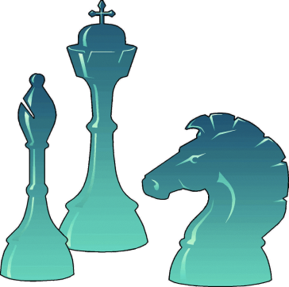
"Шахматам в Югре мы уделяем очень большое внимание. Югра сейчас во всем мире воспринимается как российская столица не только биатлона, но и шахмат…
Шахматы – это Югра, а Югра – это шахматы."
Н.В. Комарова

Актуальность создания данной программы вызвана потребностями современных детей и их родителей, а также ориентирована на социальный заказ общества.
Концептуальные основы введения шахматного образования в Югре были ориентированы на проект Российского Фонда «Шахматы в школе», который реализуется на территории России при поддержке FIDE и личном участии ее президента Кирсана Илюмжинова.
Сегодня шахматным образованием охвачено большинство дошкольных образовательных организаций. В школах автономного округа предмет «Шахматы — школе» является обязательным к изучению предметом с сентября 2016 года в 1-6 классах, в соответствии действующим государственным образовательным стандартом основного общего образования и дополнительного образования — для обучающихся 7-11 классов. Ежегодно для воспитанников детских садов и школьников проводятся интернет – турниры, сессии шахматного мастерства, мастер классы, турнир «Белая Ладья».
Программа «Шахматное лето» базируется на современных требованиях к организации каникулярного отдыха, способствует соблюдению условий социального, культурного, личностного и профессионального самоопределения, а также творческой самореализации детей. Она направлена на организацию содержательного досуга учащихся, удовлетворение их потребностей в активных формах познавательной деятельности и обусловлена многими причинами: рост нервно-эмоциональных перегрузок, увеличение количества детей девиантного поведения. Предлагаемая программа обеспечивает условия по организации образовательного пространства, а также поиску, сопровождению и развитию талантливых детей.

Новизна и отличительная особенность программы

В программе реализуется не только принцип «от простого к сложному», но и принцип историзма – теория шахмат раскрывается как исторический процесс непрерывного углубления в законы шахматной игры, который происходил в течении нескольких столетий и продолжается в наши дни.
Программа предполагает поэтапное освоении обучающимися основ шахматного искусства, что даёт возможность детям с разным уровнем развития освоить те этапы сложности, которые соответствуют их способностям.
Индивидуальный подход базируется на личностно-ориентированном подходе к ребёнку, при помощи создания педагогом “ситуации успеха” для каждого ребенка повышает эффективность и результативность воспитательного процесса. Подбор мероприятий осуществляется на основе метода наблюдения и с учетом способностей ребенка
Новизна программы заключается и в использовании во время каникулярного отдыха электронных образовательных ресурсов, а именно компьютерных образовательных шахматных программ («Шахматная школа для начинающих»; «Шахматная стратегия»; «Шахматные дебюты», «Шахматная планета» и т.д.). Данные программы дают возможность для ребенка проследить свой рост и увидеть насколько уровней выше они поднялись в игре с компьютером, проводить соревнования в дистанционном режиме.
Использование нетрадиционных форм работы с детьми, то есть включение их в активную совместную деятельность, а именно в участие в шахматных турнирах и праздниках, викторинах, конкурсах, спортивных мероприятиях.
Шахматные игры развивают такой комплекс наиважнейших качеств, что с давних пор приобрели особую социальную значимость - это один из самых лучших и увлекательных видов досуга, когда-либо придуманных человечеством.
В центре современной концепции общего образования лежит идея развития личности ребёнка, формирование его творческих способностей, воспитание важных личностных качеств. Всему этому и многому другому способствует процесс обучения игре в шахматы.
Шахматы - это вдохновение и разочарование, своеобразный выход из одиночества, активный досуг, утоление жажды общения и самовыражения. Однако установка сделать из ребенка гроссмейстера, не является приоритетной в данной программе. И если ребенок не достигает выдающихся спортивных результатов в шахматах, то это не рассматривается как жизненная неудача.

Краткая характеристика участников программы
Участниками программы являются воспитанники лагеря с дневным пребыванием детей МБОУ «СШ №19», возраст от 6,5 до 17 лет.
При комплектовании особое внимание уделяется детям из малообеспеченных, неполных семей, а также детям, находящимся в трудной жизненной ситуации и состоящих на различных видах учета.

Содержание и средства реализации программы

Содержание программы структурируется по направлениям деятельности: творческой, физкультурно-оздоровительной, воспитание гражданственности и патриотизма. Важным направлением воспитательной работы в лагере является деятельность, объединяющая детей по шахматным интересам в малые группы. Организация этой деятельности лагеря носит вариативный характер, для функционирования которой имеется обеспеченность педагогическими кадрами.
Содержание деятельности лагеря с дневным пребыванием детей «Шахматное лето» включает 3 периода:
1. Организационный период определяется мероприятиями:
- Знакомство участников с условиями лагеря.
- Формирование детского коллектива; выборы самоуправления в отряде; выявление уровня притязаний, творческого, лидерского потенциала участников.
- Знакомство с программой смены.
Формы и методы: наблюдение, анкетирование, игры на развитие коммуникативных навыков; включение ребят в игру – «Легенды шахматных королей»
2. Основной период предполагает:
- Обеспечение условий для реализации программы смены.
- Предоставление возможностей творческой и лидерской самореализации каждого участника.
- Погружение в шахматное пространство.
- Качественная организация совместной деятельности детей и взрослых;
- Обеспечение возможностей для развития личности ребёнка.
В этот период проводятся основные мероприятия: КТД, спортивно - состязательные, познавательно - развлекательные игры; конкурсы. В ходе смены детям предоставляется возможность показать свои нравственные, коммуникативные качества, раскрыть творческие способности и духовные ценности каждого участника лагерной смены.
3. Заключительный период включает:
- Оценку деятельности отрядов и воспитанников.
- Диагностику успешности реализации программы смены.
Во избежание ненужного единообразия, создания условий для развития творческого потенциала не только детей, но и педагогических работников было принято решение об организации тематической смены, основанной на ролевой игре.
Данная программа реализуется посредством сюжетно-ролевой игры- «Легенды шахматных королей» (Приложение 3).

Этапы реализации программы

I этап. Подготовительный – апрель - май
Этот этап характеризуется тем, что за 2 месяца до открытия летнего оздоровительного лагеря начинается подготовка к летнему сезону. Деятельностью этого этапа является:
- проведение совещаний при директоре и заместителе директора по воспитательной работе по подготовке школы к летнему сезону;
- издание приказа о проведении летней кампании;
- утверждение программы деятельности летнего оздоровительного лагеря с дневным пребыванием детей «Дети Югры»;
- подготовка методического материала для работников лагеря;
- отбор кадров для работы в летнем лагере;
- составление необходимой документации для деятельности лагеря (план-сетка, положение, должностные обязанности, инструкции т.д.)
II этап. Организационный – июнь
Этот период короткий по количеству дней, всего лишь 2-3 дня.
Основной деятельностью этого этапа является:
- встреча детей, проведение диагностики по выявлению лидерских, организаторских и творческих способностей;
- запуск программы «Шахматное лето»;
- знакомство с правилами лагеря.

III этап. Практический – июнь
Основной деятельностью этого этапа является:
- реализация основной идеи смены;
- вовлечение детей в различные виды коллективно- творческих дел;
- работа творческих мастерских.

IV этап. Аналитический – июль
Основной идеей этого этапа является:
- подведение итогов смены;
- выработка перспектив деятельности организации;
- анализ предложений детьми, родителями, педагогами, внесенными по деятельности летнего оздоровительного лагеря в будущем.
- организация взаимодействия летнего оздоровительного лагеря «Дети Югры» с социумом.

Примерная план-сетка

отрядных и общелагерных дел
1 смена
Дата | Отрядные  дела | Легенды шахматного короля | Общелагерные дела
01.06. | Игра на знакомство «Давайте познакомимся»  Торжественное открытие лагеря «Шахматное королевство» | Утренняя гимнастика.  Игры на свежем воздухе. | Инструктаж по технике безопасности во время проведения мероприятий на улице.
02.06. | Конкурс рисунков на асфальте, посвященных Дню защите детей.  Открытие лагерной смены. | Утренняя гимнастика.  Легенда первая «Король» | Викторина « Вдоль по дороге» по правилам дорожного движения.
03.06 | Выборы органов самоуправления. Деловая игра «Выборы президента» | Утренняя гимнастика.  Спортивные состязания «Шахматный найпер» | Радиолинейка «Как вести себя в подъезде и в лифте»  Учебная эвакуация по пожарной безопасности
05.06. | «Алло – мы ищем таланты» - конкурс талантов | Утренняя гимнастика.  Аналитическая деятельность  «Мои любимые виды спорта»  Легенда вторая  «Ладья» | «Встреча с незнакомцем» - рекомендации по безопасности жизнедеятельности.
06.06. | «Музыкальная шкатулка» - песенный практикум | Утренняя гимнастика.  Спортивная эстафета.  Встреча с врачом «Мой режим дня» | Профилактика правонарушений  Профилактика краж на улице, в магазине, в общественном месте
07.06. | «Капитан-шоу» - конкурс отрядных лидеров. | Утренняя гимнастика.  «Спортивный поединок» - спортивная игровая программа | Защита проекта «Мой безопасный маршрут»
08.06. | КТД «Островок – 19» | Утренняя гимнастика.  Подвижные игры на свежем воздухе | Викторина «Пешеходная азбука города»
09.06.  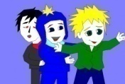 | Отрядные дела | Утренняя гимнастика.  Подвижные игры на свежем воздухе  КТД «Шахматая прогулка» - работа с программами | Встреча с инспектором ГИБДД  Профилактика табакокурения - видеофильм
10.06.  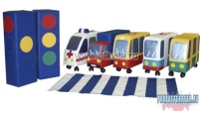 | КТД «Мой родной город» | Утренняя гимнастика.  Игры на свежем воздухе  КТД «Виртуальный шахматист» | Правила поведения в общественном транспорте
13.06. | Праздник микрорайона | Утренняя гимнастика.  «Веселые уроки здоровья» - конкурс | «Один дома» - практикум
14.06  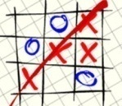 | КТД «Песенный практикум» | Утренняя гимнастика.  Игры на свежем воздухе  Легенда третья  «Пешка» | Учебная эвакуация «Подозрительный предмет»  Профилактика жестокого обращения – знакомство с памятками
15.06. | КТД «Рецепты доктора Айболита» | Утренняя гимнастика.  Занятия в тренажерном зале  КТД «Шахматный вальс» | «Первичные средства тушения пожара» - беседа
16.06. | «В гостях у Терпсихоры» - танцевальный конкурс | Утренняя гимнастика.  Принцесса Витаминка в гостях у воспитанников лагеря | Профилактика всех видов зависимости
17.06.  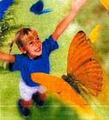 | Радуга красок – конкурс художественных шедевров Игры на свежем воздуха. | Утренняя гимнастика.  Беседы об оказании первой медицинской помощи при ушибах  Легенда четвертая «Ферзь» | КТД «Пешеходный переход»
19.06. | Отрядные дела | Утренняя гимнастика.  Посещение кинотеатра «Мир» | Беседы по правилам поведения в общественных местах
20.06. | Отрядные огоньки «Расскажи мне обо мне» | Утренняя гимнастика.  Посещение театра «Барабашка» | Конкурс «Мисс и мистер безопасность»  КТД
21.06.  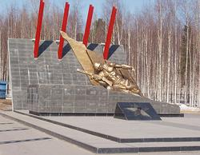 | Защита социальных проектов  «Мой микрорайон».  Возложение цветов к памятнику погибшим в Вов. | Утренняя гимнастика.  Спортивные игры в Спортландии | КТД «Веселый перекресток»
22.06. | Подготовка к закрытию лагерной смены  Интеллектуальная игра «Своя игра» | Утренняя гимнастика.  «Конкурс силачей» - спортивный праздник. | Беседа о поведении на воде
23.06. | Подготовка к закрытию лагерной смены | Утренняя гимнастика.  Легенда пятая «Слон»  Выставка поделок «Мой лагерь» | Игровой практикум  «Соблюдаем законы»
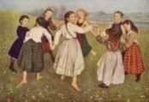  24.06 | Закрытие лагерной смены.  Концертная программа | Утренняя гимнастика.  Легенда шестая «Конь» | КТД «Безопасные каникулы»
26.06. | Отрядное дело | Песенный флешмоб | Выдача памяток по безопасному поведению
- разработка графика дежурства командиров;
- организация выборов президента лагеря (лидера)
- формирование временных микрогрупп по проведению общих дел;
- распределение обязанностей и поручений между микрогруппами;
- разработка дежурным командиром плана работы лагеря на день;
- контроль за реализацией планов, общих дел.
Чтобы каждое дело в лагере стало содействием, сотворчеством, соуправлением, соподготовкой, содружеством на основе взаимного уважения детей и взрослых, необходимо каждое дело организовывать совместными силами ребят и взрослых.

Организация работы смены

Организационные действия | Результат | Диагностический инструментарий
Создание безопасных и комфортных условий для пребывания детей в лагере с дневным пребыванием детей | - созданы комфортные и безопасные условия пребывания ребенка в лагере;  -обеспечение полноценным 2-х разовым питанием;  - обеспечение витаминного стола;  - обеспечен режим дня с максимальным пребыванием детей на свежем воздухе | Анкета  «Степень удовлетворенности детей жизнедеятельностью в летнем лагере»  Наблюдение
Включение детей в спортивно- оздоровительную и игровую деятельность | -дети активно участвуют в отрядных, общелагерных, городских мероприятиях;  -приобрели новый опыт  социальных отношений через игровую деятельность и участие в социальных акциях | Методика «Наблюдение»
Формирование культурного поведения, санитарно-гигиенической культуры | - между детьми установлены доброжелательные отношения; в коллективе преобладает здоровый климат;  -расширили знания о гигиене, здоровому образу жизни, негативных последствиях асоциального поведения | Методика «Мы коллектив»  (М.Г.Казакина)  Наблюдение
Формирование коммуникативных способностей через участие в органах детского самоуправления | Повысился уровень коммуникативных навыков и организаторских способностей | Методика «Определение уровня развития самоуправления во временном коллективе»  (М.И.Рожкова)
Включение детей в шахматную деятельность | Приобретение навыков и опыта шахматной игры | Методика «Совместная деятельность»

Деятельность летнего лагеря «Дети Югры» в рамках реализации Национального стандарта Российской Федерации «Услуги детям в учреждении отдыха и оздоровления») 01.01.2009. от 27.10.2007. №565-ст состоит из следующих модулей:
- Услуги, обеспечивающие благоприятные и безопасные условия жизнедеятельности детей;
- Медицинские услуги, обеспечивающие охрану здоровья.
- Образовательные услуги, направленные на повышение интеллектуального уровня детей.
- Психологические услуги, направленные на улучшение психического состояния детей.
- Правовые услуги, направленные на оказание детям и их родителям (законным представителям) юридической помощи, защиту их законных прав.
- Услуги по организации культурно- досуговой деятельности.
- Услуги в сфере физической культуры и спорту.
- Информационные услуги.
Программа лагеря «Дети Югры» направлена на:
- формирование и развитие творческих способностей;
- удовлетворение индивидуальных потребностей обучающихся;
- формирование культуры здорового и безопасного образа жизни.

Кадровое обеспечение программы

Развитие детей в значительной степени зависит от знаний, умений и подготовленности к работе тех взрослых, которые организуют жизнедеятельность лагеря. В реализации программы участвуют опытные педагоги, прошедшие обучение организации работы с детьми в период каникул:

Педагог дополнительного образования
Заместитель директора по ВР
Медицинский работник
Социальный педагог
Воспитатели
Психолог
Инструктор по физической культуре
Руководитель ОУ
Начальник лагеря
Уборщик служебных помещений
Работники школьной столовой
Педагоги-организаторы

Информационно-методическое обеспечение программы

- Наличие программы деятельности лагеря, плана работы отряда, плана-сетки лагерной смены.
- Должностные инструкции всех участников процесса.
- Проведение установочного совещания для всех работающих в течение лагерной смены.
- Подбор методических разработок в соответствии с планом работы.
- Проведение плановых совещаний.
- Разработка системы отслеживания результатов и подведения итогов.
В соответствии с поставленной целью и задачами в программе деятельности лагеря с дневным пребыванием детей «Шахматное лето»; наличия системы форм и методов реализации программы, предполагается, что в течение лагерной смены воспитанники познакомятся с историей шахмат и приобретут знания по игре в шахматы
1.Проведение отрядного дела
2.Как провести отрядный огонек

1.Памятка для родителей «Собери ребенка в лагерь»
2.Памятка безопасный маршрут
3. Информация о лагерной смене 2021 года
1.Подготовка карты настроения
2. Анкетирование
«Мое лучшее творческое дело»

1.Анкетирование
2.Вертушка общения

Материально-техническое обеспечение программы

Необходимые средства | Обоснование | Сумма
Комплекты шахмат | Практические занятия | 2000 р.* 20=40000 р.
Информационные стенды в отряды | Размещение информации об отрядных делах | 8000 р.*5=40000 р.
Магнитные шахматные доски | Организация работы творческой комнаты | 5000 р. *5=25000 р.
Развивающие игры | Организация работы игровой комнаты | 2000 р. *5=10000 р.
Воздушные шары | Организация оформительских работ | 40р.*100=4000 р.
Фломастеры | Организация оформительских работ | 200 р.*10=2000 р.
Наградная продукция | Для проведения награждения | 3000 р.*4=12000 р.
Приобретение галстуков и отличительных значков | Работа с органами самоуправления | 200 р.*20=4000 р.
Спортивный инвентарь | Организация досуга детей | 20000 р.
Обучающие игры по охране жизнедеятельности | Для проведения практических занятий | 2000 р.*5=10000 р.
Видеокамера | Оформление видеолетописи лагеря | 50000 р.
Итого: |  | 217 000 р.

Предполагаемые результаты программы

- В результате реализации программы воспитанники адаптируются во временном коллективе, реализуют себя в творческой деятельности.
- Максимальное участие детей в мероприятиях по сбережению физического и психического здоровья.
- Диагностика результативности по развитию у воспитанников устойчивого интереса к шахматам.
- Развитие индивидуальных качеств ребенка через его участие в мероприятиях различной направленности.
- Приобретение воспитанниками специальных шахматных навыков.
- Приобретение навыков использования современных компьютерных методик для освоения шахмат.

Критерии и способы оценки качества

реализации программы

Для того чтобы программа заработала, нужно создать такие условия, чтобы каждый участник процесса (взрослые и дети) нашел свое место, имел мотивацию к обязанностям и поручениям, а также с радостью участвовал в мероприятиях. Для выполнения этих условиях разработаны следующие критерии эффективности:
- Постановка реальных целей и планирование результатов программы;
- Заинтересованность педагогов и детей в реализации программы, благоприятный психологический климат;
- Удовлетворенность детей и взрослых формами работы;
- Творческое сотрудничество взрослых и детей.
- Благоприятный психологический климат в детском и взрослом коллективах;
- Удовлетворенность детей предложенными разнообразными видами деятельности, формами работы;
- Желание участвовать в работе лагеря в дальнейшем;
- Проявление инициативы детей в организации досуга;
- Внедрение эффективных форм организации отдыха, оздоровления и занятости детей;
- Укрепление здоровья воспитанников;
- Развитие творческой активности каждого ребенка;
- Укрепление связей между разновозрастными группами детей.
При активном участии детей и взрослых в реализации программы предполагается, что у каждого возникнет чувство сопричастности к большому коллективу единомышленников.
Успешность детей в различных мероприятиях повысит социальную активность, даст уверенность в своих силах и талантах.
Диагностические мероприятия включают:
- Отбор-тестирование детей и подростков, отдыхающих в лагере с дневным пребыванием детей (тесты для изучения интеллектуальных, творческих, лидерских способностей детей).
- Вводная диагностика для изучения ожиданий детей от смены в лагере.
- Текущая диагностика пребывания в лагере, ощущений от времяпрепровождения, эмоциональных состояний детей;
- Заключительная экспресс-диагностика для изучения результативности образовательно-воспитательного процесса в лагере.

Приложение №1

Понятийный аппарат программы
- Шахматы – спорт, наука и искусство.
- История возникновения шахмат.
- Правила игры в шахматы, особенности шахматной борьбы.
- Игровые пути шахматной доски.
- Шахматные ситуации (шах, мат, пат).
- Из чего состоит шахматная партия.
- Начало (дебют).
- Середина (миттельшпиль).
- Окончание (эндшпиль).

Король — главная шахматная фигура, с которой связан исход шахматной партии. Король может ходить на одну клетку по горизонтали, вертикали или диагонали, на любое неатакованное поле, не занятое своей фигурой или пешкой, а также участвовать в рокировке. Цель игры — атаковать короля таким образом, чтобы у него не было возможности защититься от этой атаки (мат).

Ладья— тяжёлая шахматная фигура, по силе примерно равная пяти пешкам. На свободной доске может ходить на любое число полей по горизонтали или вертикали, а также участвовать в рокировке. В исходной позиции, у каждого из игроков по две ладьи, находящиеся по углам доски.

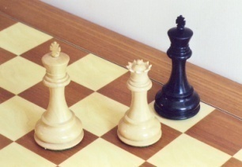
Мат — в шахматах ситуация, когда король находится под шахом и нет возможности этого шаха избежать.

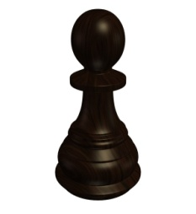
Пешка — минимальная боевая единица в шахматах, одновременно — базовая единица измерения шахматного материала (в среднем лёгкая фигура равна трём пешкам, ладья — пяти и т. п.). Ф. Филидор называл пешки «душой шахмат».

Ферзь — Самая сильная фигура в шахматах, по силе примерно равная девяти пешкам. На свободной доске может ходить на любое число полей по горизонтали, вертикали или диагонали. В исходном положении белый ферзь находится на поле d1, чёрный — d8.

Шах — позиция, в которой король атакован вражеской фигурой или пешкой.

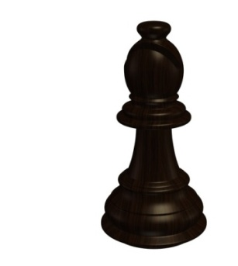
Слон — лёгкая шахматная фигура, по силе примерно равная трём пешкам. На свободной доске может передвигаться на любое число полей по диагонали. В исходной позиции у каждого игрока по два слона, находящиеся на первой (белые) и восьмой (чёрные) горизонталях, на полях рядом с конями. Особенностью слона является то, что он может ходить только по полям определённого цвета, поэтому различают белопольных и чернопольных слонов, по цвету полей, по которым они передвигаются.
Конь— лёгкая шахматная фигура по силе примерно равная трём пешкам. Конь ходит на поле, находящееся в двух клетках по горизонтали и одной по вертикали, либо в двух клетках по вертикали и одной по горизонтали от исходного положения, при этом он имеет возможность «перепрыгивать» фигуры и пешки, находящиеся между его начальным и конечным положением при ходе. Особенностью коня является то, что он постоянно меняет цвет поля, на котором находится. В исходной позиции у каждого игрока по два коня которые находятся на первой (белые) и восьмой (чёрные) горизонталях, рядом с ладьями.

Приложение №2
Легенда первая
«Король» - игровая программа. Старт сюжетно-ролевой игры - «Легенды шахматных королей». Представление команд. Ознакомление с программой
деятельности лагеря. Вручение каждому отряду свиток, запечатанный сургучем с заданиями сюжетно-ролевой игры- «Легенды шахматных королей».
Легенда вторая
«Ладья» – шахматная сказка, костюмы шахматного королевства. Воспитанники лагеря с дневным пребыванием детей готовят представления «Шахматное королевство» с изготовлением костюмов. Гостями игры предстанет шахматная элита города Нижневартовска. Этот этап игры посвящается 49-летию города Нижневартовска.
Легенда третья
«Пешка» – «душа шахмат» - концертная программа. Главным событием летнего периода можно считать – активное участие в празднике микрорайона. Стартом проекта станет концертная программа.

Легенда четвертая

«Ферзь» - самая сильная фигура в шахматах –спортивные состязания. Проведение спортивного праздника

Легенда пятая
«Слон» - лёгкая шахматная фигура – шахматный флешмоб для жителей микрорайона. На территории школьного двора открываются шахматные площадки, на которых организованы занятия, обучения игры в шахматы, проведение турниров для жителей микрорайона. Площадка обеспечивается достаточным количеством инвентаря, комплектами шахмат, часами и необходимой литературой. Работа на летних площадках выстраивается живо и интересно, с учетом самых разнообразных потребностей посетителей. Особое внимание уделено начинающим шахматистам. Поэтому через летние шахматные площадки удобнее всего пропагандировать шахматное искусство и значительно шире вовлекать в него новые силы.

Легенда шестая
«Конь» - особенностью коня является то, что он постоянно меняет цвет поля, на котором находится – шахматный квест. Конечным пунктом игры является «Шахматный бал» Это своеобразное закрытие лагерной смены. На этом этапе проводятся спортивные мероприятия, подводятся итоги всей игры-путешествия, награждаются команды-участники, отмечается личное участие отдельных детей. «Шахматный король и королева» «Лучший сказочник» «Самый смекалистый» «Заслуженный непоседа» «Самый креативный». Перечисленные выше номинации могут быть использованы как при групповом награждении, так и при личном.

Приложение №3

План работы медицинского работника

Цель: соблюдение гигиенических условий пребывания, отдыха, питания, оздоровления и медицинского обслуживания детей.
Задачи:
- Создание адекватных условий для полноценного отдыха и оздоровления детей в помещениях, соответствующих санитарно-эпидемиологическим нормам.
- Соблюдение режима
- Соблюдение норм полноценного и рационального питания детей.
- Проведение максимально возможных оздоровительных процедур и мероприятий.
Мероприятия:
  - Контроль за санитарным состоянием игровых комнат и участка
  - Осмотр детей (педикулез, кожные заболевания и т.д.)
  - Контроль за здоровьем детей в лагере
  - Контроль за организацией питания и качеством приготовления пищи
  - Осуществление суточной пробы и хранение её в соответствующих условиях.
  - Работа с отдельными категориями детей.

Приложение №4

План работы инструктора по физкультуре

Цель: формирование здорового образа жизни и содействие всестороннему развитию личности детей.
Задачи:
- Развитие физических качеств и укрепление здоровья детей через физическую культуру
- Развитие интереса к организационно-спортивной деятельности
- Воспитание по установлению спортивных контактов в духе взаимопонимания, уважения и добра
Мероприятия:
  - Ежедневное проведение зарядки
  - Проведение спортивных занятий в отрядах по легкой атлетике, футболу, подвижным играм
  - Проведение состязания по бегу на 30 м, 40 м, 60 м, 100 м за звание «Чемпион лагеря»
  - Организация общелагерных спортивных мероприятий

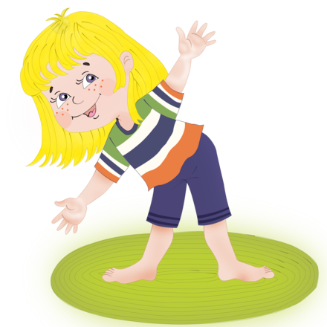

Приложение №5

План педагога дополнительного образования

Цель: развитие творческого и музыкального потенциалов личности детей
Задачи:
Формирование музыкальной культуры учащихся
Создание условий для максимальной реализации детьми индивидуальных музыкальных и творческих способностей
Практическое применение полученных умений, навыков в общественной социально-досуговой деятельности
Мероприятия:
- Ежедневное музыкальное оформление зарядки.
- Разучивание отрядных песен.
- 2 раза в неделю проведение в каждом отряде музыкальной тридцатиминутки.
- Аккомпанирование на общелагерных мероприятиях.
- Проведение лагерных дискотек.

Приложение № 6
АНКЕТА (в начале лагерной смены)

Мы снова вместе! Для того чтобы сделать жизнь в нашем лагере более интересной, мы просим тебя ответить на некоторые вопросы:
- Твои первые впечатления от лагеря?
- Что ты ждешь от лагеря?
- Есть ли у тебя идеи, как сделать жизнь в нашем лагере интересной и радостной для всех?
- В каких делах ты хочешь участвовать?
- Что тебе нравиться делать?
- Хочешь ли ты чему-нибудь научиться или научить других?
- Кто твои друзья в лагере?
– Пожалуйста, закончи предложения (фразы):
Я пришел в лагерь, потому, что………………………………………………………….
Я не хочу, чтобы…………………………………………………………………………..
Я хочу, чтобы………………………………………………………………………………
Я боюсь, что……………………………………………………………………………….
Пожалуйста, напиши также:
Имя…………………….. Фамилия………………………………

АНКЕТА (в конце лагерной смены)
- Что ты ожидал (а) от лагеря?
- Что тебе понравилось в лагере?
- Что тебе не понравилось?
- С кем из ребят ты подружился?
- Какие из мероприятий лагеря понравились тебе больше всего? Почему?
- Какие мероприятия ты будешь рад увидеть в лагере в следующую смену?
- Было ли скучно в лагере?
- Было ли тебе страшно?
- Жалеешь ли ты о чем-то, что произошло за время пребывания в лагере? О чем?
- Что из того, что ты получи (а) в лагере, ты можешь использовать в своей повседневной жизни уже сейчас?
- Что бы ты хотел(а) пожелать себе?
- Что бы ты хотел(а) пожелать другим ребятам?
- Что бы ты хотел(а) пожелать педагогам?.
- Самое важное событие в лагере? Было или оно?
- Можно ли сказать, что ты чему-то научился в лагере?
– Закончи предложения: Я рад, что ……………………………..
Мне жаль, что……………………………………………………...
Я надеюсь, что……………………………………………………..
Твое имя, фамилия и автограф на память __________________________________

Приложение № 7

Безопасность жизнедеятельности

Профилактические мероприятия и мероприятия по предупреждению чрезвычайных ситуаций и охране жизни детей в летний период
Инструктажи для детей:
- «Правила пожарной безопасности»;
- «Правила поведения детей при прогулках и походах»;
- «Правила при поездках в автотранспорте»;
- «Безопасность детей при проведении спортивных мероприятий»;
- «Правила безопасного поведения на водных объектах и оказания помощи пострадавшим на воде»;

Работа по развитию творческих способностей детей
- Оформление отрядных уголков, стенных газет;
- Ярмарка идей и предложений;
- Конкурсы рисунков на асфальте;
- Коллективно-творческие дела.

Приложение №8

Работа по привитию навыков самоуправления.
- выявление лидеров, генераторов идей;
- распределение обязанностей в отряде;
- закрепление ответственных по различным видам поручений;
- дежурство по столовой, игровым комнатам;

Основными структурными элементами соуправления в детском лагере являются:
- Общий сбор детского и взрослого коллектива, как высший орган соуправления;
- первичные детские микроколлективы, из числа членов которых формируются микрогруппы, как постоянные и временные органы соуправления.
В лагере для выбора отрядных органов самоуправления и для передачи некоторых полномочий воспитанникам проводится организационный сбор отряда.
Организационный сбор - это ключевое дело оргпериода, решающее целый комплекс задач:
- Закрепление норм и правил жизни в отряде.
- Определение перспектив совместной жизни.
- Выборы органов самоуправления.

В подготовке и проведении сбора должны активно участвовать все ребята отряда.
Кроме того, необходимо определить круг обязанностей каждого. Кроме обязанностей, составляется список необходимых качеств и умений для каждой должности. Важной деталью является вручение знаков отличия каждому члену органа самоуправления (значок, галстук и т.д.).
В функции Общего сбора входит:
- принятие законов, правил, традиций лагеря;
- планирование, обсуждение, утверждение плана общих дел лагерной смены, планов работы микрогрупп;
- утверждение кандидатур командиров микрогрупп;
- определение структуры органов соуправления;
- анализ общих дел лагерной смены;
Общий сбор проводиться по установленному графику, не реже одного раза в неделю.
В функции Совета дела входит:
- разработка проекта КТД или обсуждение проектов, разработанных в микрогруппе, которая взяла на себя ответственность за проведение дела;
- разработка плана подготовки и проведения КТД;
- распределение поручений между микрогруппами;
- координация деятельности микрогрупп по подготовке КТД;
- подведение итогов, анализ КТД;
- В функции Совета командиров входит:
- контроль за соблюдением правил, законов лагеря;
- разработка обязанностей дежурного командира.

Приложение № 9

СЦЕНАРИЙ

открытия лагеря «Шахматное лето»

Звучат «Фанфары», возвещая о начале праздника.

Прологовая часть с распорядителями и шахматными фигурами под музыку

Выходит ведущий - Мудрец

Мудрец.
Добрый день, дорогие ребята! Впереди у вас почти месяц игр, веселья и доброго общения в нашем летнем лагере «Шахматное лето», за это время вы обретете новых друзей и узнаете много всего нового и интересного.
Шахматы любят и знают во всех уголках нашей планеты. Прежде они считались изысканной забавой мудрецов и властителей, но постепенно завоевали умы и сердца всех. А пришла эта игра из далекой и загадочной Индии много-много веков назад…

СЛАЙДЫ
ТРЕК №1
ФОН
Презентация
1 слайд. Шахматная легенда.
2 слайд. В одной загадочной стране.
3 слайд. А страна называется Индия.
4 слайд. 2000 лет назад. Жил был один человек.
5 слайд. Звали его раджа -БАГРАМ, по-индийски «раджа» это король.
Он очень любил воевать со своими соседями.
6 слайд. На юге, востоке, западе, севере.
Тем самым довел Индию до разорения. Мудрецы ломали голову над тем, как остановить войну.
7 слайд. Был мудрец у раджи Баграма.
и придумал он …
8 слайд. Игрушечную войну - ШАХМАТЫ
9 слайд. У каждого играющего есть своя армия-могучие слоны, конница, советники, король, солдаты. И побеждает тот, кто хитрее.
10 слайд. Мудрец рассказал об этой игре. Баграму очень понравились шахматы. С тех пор в Индии перестали войны. Велел Баграм своим подданным научиться этой игре и теперь вел бои на шахматной доске. Захотел он отблагодарить мудреца и спросил его, какую бы он хотел получить награду.
11 слайд. Мудрец велел положить на первую клетку шахматной доски одно пшеничное зернышко, на вторую два зернышка, на третью четыре, и на каждую последующую клетку в 2 раза зерна больше. Вот так ты ценишь мою щедрость – обиделся Баграм. Хорошо, я дам тебе столько зерен, сколько ты просишь. Когда слуги подсчитали, оказалось, что зерна нужно было столько много, больше чем песчинок в пустыне.
12 слайд. Вот такая легенда. С тех пор в шахматы играют и взрослые и дети.
13 слайд. Вам понравилась легенда? Давайте вместе ответим на вопросы
14 слайд. Сколько лет игре?
15 слайд. Сколько армий на шахматной доске?

Мудрец: Слышу и вижу я, что вы подружились с игрой мудрецов! Но что это за такое загадочное, необыкновенное шахматное королевство? Давайте с вами отправимся в эту сказочную страну…
Выходят ученики
Ученик 1.
Шахматы — игра, но непростая!
Надо уметь мыслить головой!
И со стула долго не вставая,
Верно, точно, мудро вести бой.

Ученик 2.
Зовется Шахматной страной
Двухцветная страна,
Ведётся в ней упорный бой –
Двухцветная война
Там обе армии смелы,
Борьбой увлечены,
В одной из них бойцы белы,
В другой бойцы черны.

Ученик 3.
Но разве цвет всего важней?
Выигрывает бой
Тот, кто решительней, умней,
Вот там закон какой!

Мудрец.
Внимание на экран!

Демонстрируется шахматная доска и ход выставления на ней фигур.

Мудрец.
Сейчас вы познакомитесь с шахматной доской и шахматными фигурами.

Ученик 4.
Прежде чем игру начать,
Много правил надо знать!
Знай, что справа от тебя
Клетка белой быть должна.
Приготовь всё для игры:
По краям поставь ладьи
Рядом конница шагает,
Слон коней тех охраняет.
Ученик 5.
Вот осталось поля два
Для ферзя и короля.
Пешки – смелые натуры,
Прикрывают все фигуры.
Заняли свои места,
Начинается игра!

Мудрец: Тридцать две незатейливые на вид шахматные фигурки располагаются на шахматной доске. На ней проходят шахматные сражения.
Шахматная доска аккуратно расчерчена на равные клетки-квадратики. Это ПОЛЯ. Их всего – 64. Светлые квадратики – БЕЛЫЕ ПОЛЯ. Темные квадратики – ЧЕРНЫЕ ПОЛЯ.
Вот и все шахматное королевство. Маленькое шахматное королевство стоит незыблемо уже полторы тысячи лет, и конца ему не видно.

Под музыку появляется Шахматный король и проводит игровой блок.

Предлагает отгадать загадки о шахматных фигурах (доскажи словечко)
Доскажи словечко.
Сделай паузу в игре,
Доскажи словечко мне.
Если ты знаток фигур,
Отгадай мой каламбур:
У него большая роль,
А зовут его … (король)
Не фигура, а насмешка -
Эта маленькая … (пешка)
Шустрый, быстрый, как огонь
Шахматный, но всё же … (конь)
Есть сестра у корабля –
Очень важная … (ладья)
Не отвесит вам поклон!
Не индийский, хоть и … (слон)
Самый главный в войске есть,
А для вас он просто … (ферзь)
Если ты играешь ловко,
Знай, как делать … (рокировку)
Королю ещё не крах,
Если ты заметишь … (шах)
Коли ходишь наугад,
Можешь сделать только … (пат)
Нет пути теперь назад!
Я уверен – это … (мат)

Игра «Угадай фигуру»
А теперь поиграем в другую игру. Она называется «Угадай фигуру». С завязанными глазами нужно на ощупь отгадать шахматную фигуру.

Ведущий.
Вы заслужили все достойные награды
И в королевстве шахмат мы всегда вам рады,
Вам по плечу любое сложное заданье,
Здоровья вам, удачи, до свиданья!

Приложение №10

«Своя игра»
«Шахматный мир»
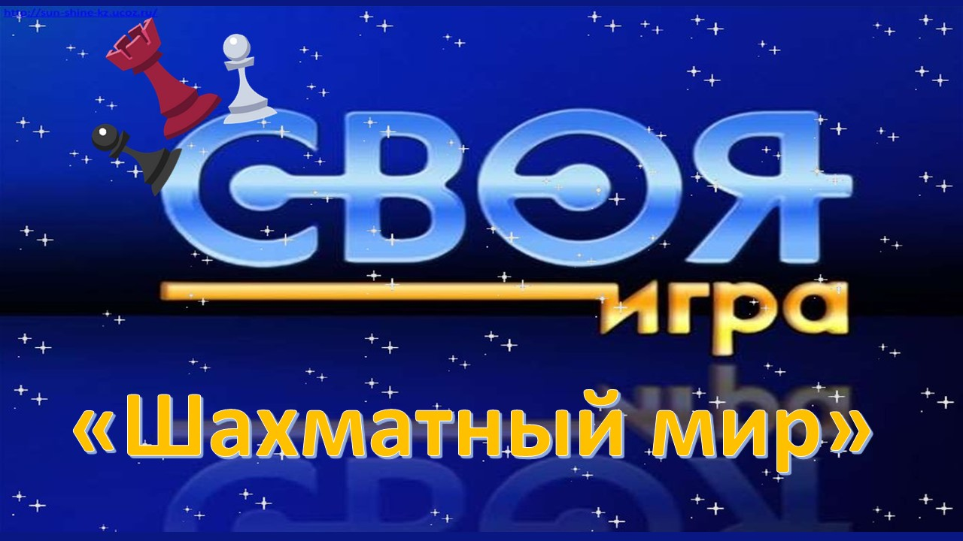
Цели:
- Повторить и закрепить знания на тему «Шахматы» о тактике и стратегии игры, ключевые термины.
- Развивать мыслительную деятельность детей, тренировать логическое мышление и память, наблюдательность, внимание.
- Вырабатывать у подростков настойчивость, выдержку, волю, спокойствие в ходе игры.
Формы работы: коллективная.

Оборудование:
- ПК;
- проектор;
- интерактивная доска;
- презентация PowerPoint с заданиями;
- бланк для жюри;
- листы ответов для жюри.

Ход игры

1. Организационный момент
Сегодня у нас необычный день. Мы проводим Интеллектуальную игру «Своя игра». Встречаются ___ команды. Им предстоит нелегкая борьба. Выиграет тот, кто лучше справится со всеми заданиями.
Представление команд (представляют капитаны).

2. Знакомство с ходом и содержанием занятия
«Своя игра» — излюбленная игра и младших, и старших школьников.
Главная цель — ответить на вопросы и набрать большее количество балов.
В эту игру играет несколько команд (игроков). Игровое поле — одно для всех команд (игроков). Команды (игроки) получают игровое поле с темами и ценой вопроса (с увеличением цены вопроса увеличивается и сложность задания).
Участникам необходимо по очереди выбирают тему и цену вопроса. Ведущий открывает указанный квадратик. На обдумывание ответа — 10 сек. Если ответ правильный, команда набирает баллы и ход переходит следующей команде. Игра завершается после того, как участники ответят на все вопросы. Побеждает команда, набравшая наибольшее количество очков.

3. Основная часть
Перечень вопросов:
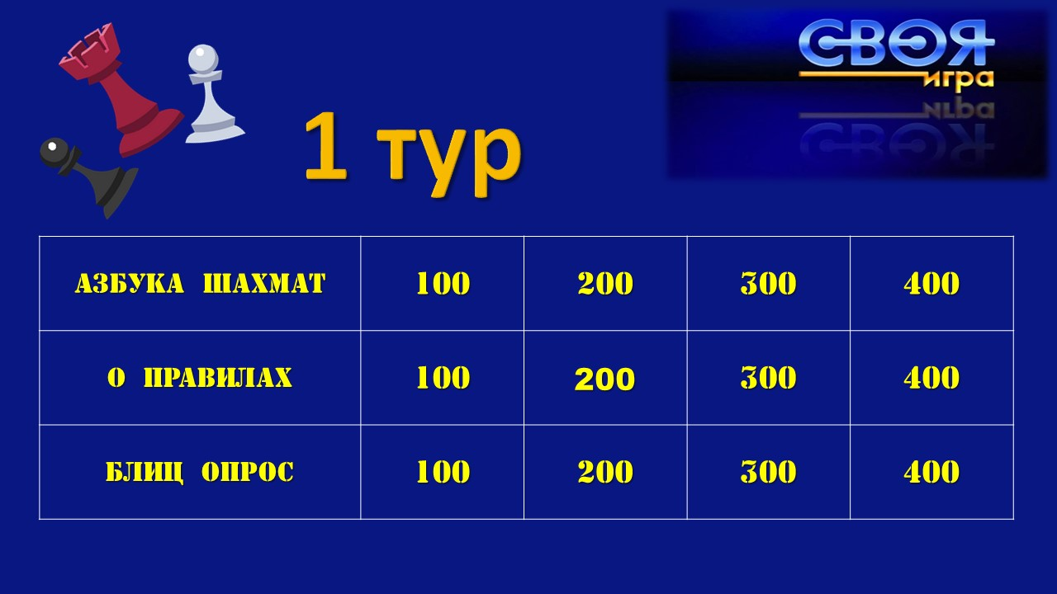
«Азбука шахмат»
100
Слово по-персидски взял,
К нему другое приписал
Да прибавил букву “Ы”.
Как название игры? (Шахматы)
200
64 близнеца
На два лица:
Половина белых,
Половина чёрных.
Что это? (Клетки, поля шахматного поля)
300
Дважды шагает однажды и то вначале.
Самая слабая, а всем фигурам – мерило.
Силу если их сложить,
Можно восемь получить.
Что за птица в ферзи стремиться?
Кто никогда назад не ходит? (Пешка)
400
В начале игры углы сторожат.
От мощи тяжёлой их в войске дрожат. (Ладья)

«О правилах»
100
Объясните слово «шах»? (Угроза Королю.)
200
Что за конечная цель: обе стороны о ней мечтают, а достигает лишь одна и то не всегда? (Мат.)
300
Что такое пат? (Ничья)
400
В какую фигуру пешка не может превратиться? (Ферзь)

«Блиц опрос»
100
Каких клеток больше, черных или белых? (Равное количество)
200
Какая фигура на доске самая сильная? (Ферзь.)
300
Какая фигура может поставить шах и мат Королю? (Любая, даже пешка.)
400
Между какими фигурами стоит конь в начале игры? (Ладья, слон)

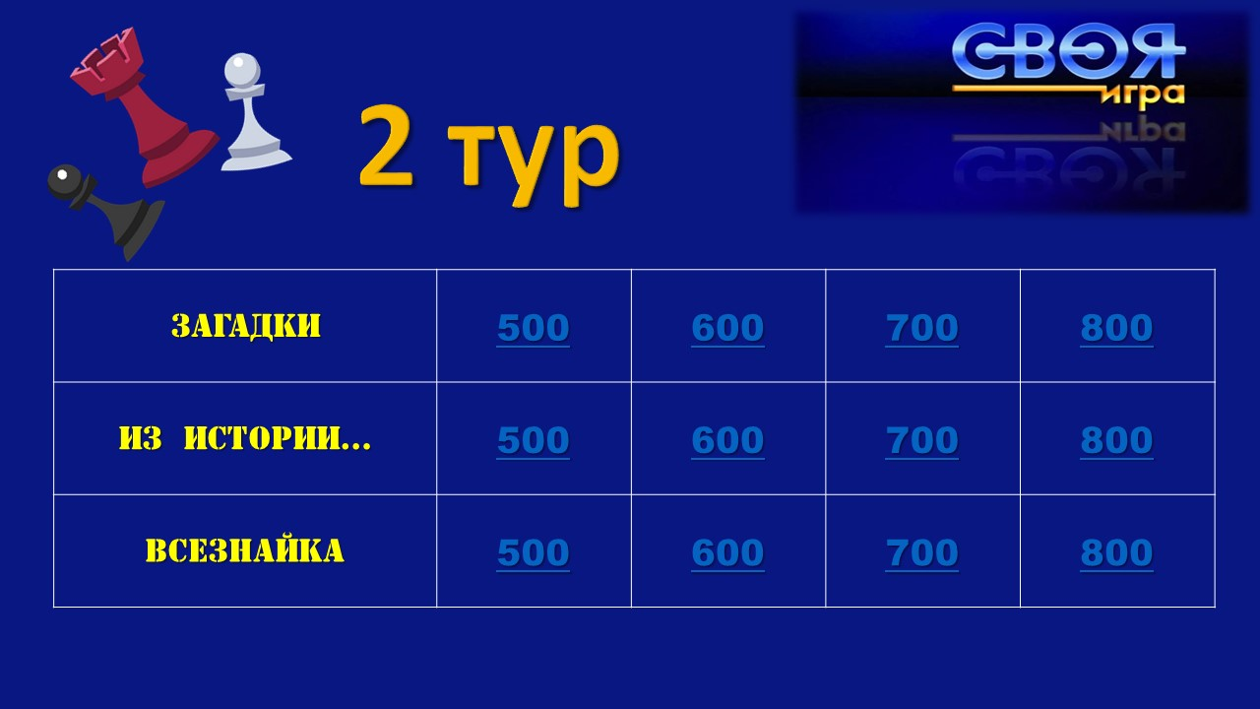
«Загадки»
500
Если в шахматы играешь,
То, конечно, это знаешь –
Будет лучший результат,
Если ты поставишь...(Мат)
600
Это есть не пораженье,
Не фиаско, и не крах,
А всего лишь нападенье –
Королю объявлен... (Шах)
700
Быть особо защищённым –
У него такая роль,
Это правило резонно,
Потому что он -... (Король)
800
Иногда король с ладьёй
Ходят вместе очень ловко,
Шахматисты ход такой
Называют... (Рокировка)

«Из истории…»
500
Родиной шахмат считается ........? (Индия)
600
Назовите дату Международного дня шахмат? (20 июля)
700
Первый чемпион мира по шахматам? (Вильгельм Стейниц)
800
Знаешь ли ты чемпионов? Кто это?
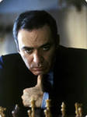
. Гарри Кимович Каспаров

«Всезнайка»
500
Грубый просмотр, приводящий к проигрышу партии? (Зевок)
600
Самый мирный итог поединка? (Ничья)
700
Игра, где побеждает сторона, первая отдавшая все свои фигуры и пешки (включая короля)? (Поддавки)
800
Как называют партию по быстрым шахматам? (Рапид)

5. Подведение итогов. Награждение участников.

Список литературы для педагога
- Авербах Ю. А. Шахматный самоучитель: учебное пособие [Текст] / / Ю.А. Авербах.– М.: Просвещение, 2004.– 64 с.
- Винокурова Я.Г. Знакомьтесь – шахматы: учеб. пособие [Текст] /Я.Г. М. Владимиров. –М: Просвещение, 2003.– 82 с.
- Владимиров Н.К. 5000 игр и головоломок для школьников [Текст] / Н.К. Винокуров.- М: Просвещение, 2008.– 102 с.
- Максаков А.И. Учите играя: учебное пособие [Текст ] / А.И. Максаковой М.– : Просвещение, 2003.– 84 с.
- Пожарский В.В. 1000 шахматных задач: учебное пособие [Текст] /В.В. Пожарский. – М.: Просвещение, 2005.– 128 с.
- Савина Л.П. Пальчиковая гимнастика: учебное пособие [Текст]/ Л.П. Савина. – М.: ООО Издательство АСТ, 2005. – 44 с.
- Сухин И.Г. удивительные приключения в шахматной стране: занимательное пособие для родителей и педагогов [Текст]/ И.Г. Сухин. – ростов-н/Д : Феникс, 2004. – 320 с.

Приложение №11

СЦЕНАРИЙ

закрытия лагеря «Шахматное лето»

Атрибуты: интерактивная доска, шахматное поле со стороной квадрата 40-50см, шахматная доска с набором фигур для эстафеты, мешочек в стилистике шахмат с белыми фигурами, напечатанные крупными буквами 9 заданий для кроссворда, два опахала, медали для награждения победителей шахматного турнира, шахматное печенье.

Действующие лица: индийский правитель, Мудрец, двое слуг индийского правителя, Джин, 8 белых пешек, 2 белых коня, 2 белых слона, 2 белых ладьи, белая королева - ферзь, белый король, 3 танцовщицы в индийских костюмах.

Ход праздника
Ведущий: Добрый день, дорогие ребята! У вас был почти месяц игр, веселья и доброго общения в нашем летнем лагере «Шахматное лето», за это время вы обрели новых друзей и узнаете много всего нового и интересного. И вы узнали, что родиной шахмат считают Индию. А как же они появились?

(На интерактивной доске появляется изображение полуострова Индостан).

Может быть так?

На диванчике лежит скучающий индийский правитель. Он полежит на одном боку, потом на другом. Возле него стоят справа и слева слуги, обмахивают своего повелителя павлиньими перьями. (На доске знаменитый индийский храм Тадж-Махал).

Ведущий: Давным-давно в Индии жил да был один очень могучий, воинственный и богатый шах - правитель страны. Всё у него было: и дворцы, и богатства, и огромная армия. Шах очень любил воевать, и вскоре покорил множество стран.
В его армии было очень много пеших воинов - пехоты, закованных в латы боевых коней и всадников; быстрые и мощные колесницы, а самое главное, непобедимые слоны. Ведь раньше, когда жил индийский правитель, не было автоматов и пулемётов, самолётов и танков, пушек и ракет. Слоны считались самым грозным оружием. Чтобы недруги не завоевали город, вокруг него строили высокие каменные стены с башнями. (Презентация на интерактивной доске)
Всего достиг индийский правитель. Не знал он, чего бы ещё пожелать.
Заскучал могучий шах. Мудрецы пытались по-разному развеселить правителя. Они рассказывали ему сказки и разные истории, другие приглашали лучших танцовщиц Индии.

Танец девочек в стилизованных индийских костюмах "Джимми, Джимми".
Шах зевает: Ох, как скучно! Всех соседей завоевал, золота и драгоценностей полны сундуки, красивые девушки день и ночь танцуют, мудрецы сказки рассказывают. Что же делать?

К шаху приходит мудрец.

Мудрец: О, великий повелитель, не вели казнить, вели слово молвить! (Падает на колени, кланяется шаху).
Шах: Что тебе?
Мудрец: Я научу тебя необычной игре, и ты забудешь про печаль и скуку.
Шах: А если мне не понравится - пеняй на себя!
Мудрец: Хорошо!

Мудрец хлопает в ладоши. Слуги приносят столик, шахматную доску, мешочек с фигурами.

Мудрец: Это доска - поле битвы, на ней 64 белых и чёрных квадратов.
Твоя пехота - 8 маленьких пешек.

Под военный марш выходят 8 детей в костюмах белых пешек.

Одна Пешка командует: - Отряд, равняйсь, смирно! Направо!

Пешка: Хоть пешка ростом и мала,
Имеет очень скромный вид.
Но в злобе так она сильна,
Себя всегда героем мнит.
Я хожу только вперёд, а бью наискосок.

Мудрец: Твоих коней, повелитель, заменят две фигурки коня.

Выходят два ребёнка - Коня.

1-ый Конь: Конь шахмат - вовсе и не конь.
Он мудрый, хитрый дипломат.
И скачет буквой хитрой он,
И объявить желает мат.

2-ой Конь: Конь ходит буквой "гэ". Я могу перескакивать через другие фигуры: свои и чужие.
Мудрец ставит фигуры коней на доску.

Мудрец: Повелитель, твоих больших и грозных слонов заменят эти два слона.

Выходят два ребёнка - Слона.
1-ый Слон: Лишь одноцветные поля
Слона в походе привлекали.
Он на чужого короля
Нацелен по диагонали.

2-ой Слон: Я хожу только по белой диагонали. Я белопольный слон.

1-ый Слон: А я - чернопольный слон.

Мудрец выставляет фигуры слонов на доску.

Мудрец: Твои башни превращаются в ладью.

Выходят два ребёнка - Ладьи.

1-я Ладья: Её манёвр - сплошной кроссворд.
Горизонтали, вертикали.
Ладье по нраву - "тихий" ход
Но вот - удар; и враг в печали!

2-я Ладья: Я смотрю на первый ряд:
По краям ладьи стоят,
Рядом вижу я коней,
Нет фигуры их хитрей.
Меж коней заключены
Наши храбрые слоны.
И ещё два поля есть.

Мудрец: Одно поле для Вашего самого лучшего советника - Ферзя. Ферзь любит свой цвет. Ещё ферзя называют королевой.

Ферзь: Я очень ценная фигура! Могу ходить и по горизонтали, и по вертикали, и по диагоналям!
В игре той есть ладья и ферзь,
Слон, конь и пешек ряд,
А возглавляет всех король -
Его хранит отряд.
А где же король?
Звучит громкий смех. Из-за дивана появляется Джин.

Джин: Наш уважаемый правитель потёр кувшин. И освободил меня. Как же долго я сидел в темноте и тесноте. Это я похитил вашего шахматного короля. А он вам нужен?
(Ответы детей).
А для чего вам король? (Ответы детей).
Так и быть, я вам его верну, но не просто так. Вы должны доказать, что умеете играть в шахматы.

1-я игра-эстафета. Две команды по 4 ребёнка. Каждый ребёнок берёт по одной фигуре, бежит и ставит её на шахматную доску. Одна команда - чёрные, другая - белые. Каждый ребёнок ставит 4 фигуры под песню "Деревеньки Пешки и Ложки".

2-ое задание. Разгадайте кроссворд. По вертикали вы разгадаете главное слово: Как назывались шахматы сначала. Загаданные слова по горизонтали. Задания читают сами дети. Задания находятся в шахматном конверте. Сам кроссворд в виде мультимедийной презентации выведен на интерактивную доску. Дети разгадывают слово, касаются доски, слово появляется в кроссворде.
1. В шахматах встречаются две армии: белые и.
2. Эта фигура ходит по прямой: по горизонтали и вертикали.
3. Шах, от которого нет защиты.
4. Как одним словом назвать короля, ферзя, коня, ладью и слона.
5. Самая ценная фигура.
6. Нападение на короля.
7. Эта фигура бывает белопольной и чёрнопольной.
8. Мастер игры в шахматы.
9. Её называют пехотинцем шахмат.
Читаем главное слово. Так называлось древнее войско индийского правителя. И это первое название игры. Чатуранга.

3-е задание. Правильно назвать латинские буквы, обозначающие поля по вертикали.

4-ое задание. Определить, у какой стороны больше материальный урон.
На интерактивной доске чёрные: 3 пешки, конь, ладья и слон; белые: ферзь и ладья.

Ответ: материальный урон одинаковый: 14 очков. Белые: 1+1+1+3+5+3=14
Чёрные:9+5=14

Джин: Вы справились, ребята и многоуважаемые гости со всеми заданиями. Так и быть, я верну вам самую главную шахматную фигуру - Короля. (Джин исчезает.)

Выходит Король. Фигуры выстраиваются на свои места (по шахматному порядку).

Король: Я - Король! Самая главная фигура. Меня в шахматах не бьют, я владыка шахматной страны. Без меня играть в шахматы нельзя! А без вас, уважаемые фигуры, можно!
Ведущий: Обрадовался индийский правитель игре мудреца и приказал наградить его по-царски.
Слуги выносят мешок с подарками Мудрецу. Мудрец кланяется, забирает мешок и уходит.
Ведущий: После Индии шахматы попали в Персию, в арабские страны, а затем рыцари-крестоносцы привезли диковинную игру в Европу. Сегодня шахматы - самая известная и популярная игра в мире. Наши ребята тоже любят играть в шахматы. И даже выучили стихотворения об этой игре.

1-ый ребёнок: Эта древняя игра
Так коварна и хитра,
Что без знания секретов
Не придёт побед пора.
Чтобы в шахматы играть
Нужно всё о них узнать,
Как различные фигуры
Перед боем расставлять.
Помнить, как их называть
И куда переставлять.
Строго правила игры
Соблюдать и уважать.

2-ой ребёнок: Мой папа в шахматах силён!
Бац - боевой повержен слон!
Зевнул я. Ам! И у меня
Не стало верного коня.
Опасный ход я сделал в спешке -
И в тот же миг лишился пешки.
В отместку, королю грозя,
В атаку бросил я ферзя!
И удивился папа: - Ах!
Вы объявляете нам шах!
Послать на помощь королю
Сейчас же конницу велю! -
А после, проявив сноровку,
Провёл умело рокировку.
Ещё есть шанс, - подумал я.
- В атаку, верная ладья!
Фигуры, в бой! Ура! Виват!
Жаль, объявил мне папа мат.

Ведущий: Мы проводили небольшой шахматный турнир. Сегодня наградим победителей. Награждение победителей.

Ведущий: Шахматы любят поэты и композиторы. Благодаря им появляются замечательные песни. Наши замечательные земляки, смоляне написали удивительную детскую песню. Слова Евгения Гуткина, музыка Марины Рудомыловой, песня "Шахматы".
Исполнение песни.
А от сказочного джина вам, ребята, шахматное печенье.

